**МИНИСТЕРСТВО ЦИФРОВОГО РАЗВИТИЯ СВЯЗИ И МАССОВЫХ КОММУНИКАЦИЙ**

**Ордена Трудового Красного Знамени**

**Федеральное государственное бюджетное образовательное учреждение высшего образования**

**«Московский технический университет связи и информатики»**

Кафедра «Математическая Кибернетика и Информационные технологии»

Лабораторная работа №1

Знакомство с языком java

Выполнил: Студент группы

БВТ2303

Кунецкий Владислав

Москва

2024

Цели работы:

- написать программу, которая выводит простые числа

- написать программу, которая определяет является ли число палиндромом

Ход работы:

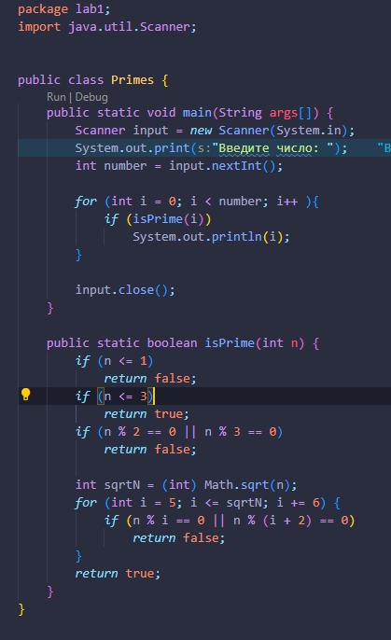

Скрин 1 – Программа, выводящая простые числа

Сначала я определил главный класс Primes, а внутри него стандартную точку входа в программу - публичный статический метода main(). Далее описал в методе isPrime самый эффективный алгоритм определения простоты числа. В главном методе создал экземпляр класса Scanner и для считывания числа вызвал его метод nextInt(). Прошелся циклом по всем числам до введенного, передавая их в наш ранее определенный метод. Если метод возвращает true, то мы печатаем число, в ином случае ничего не происходит.

В конце метода закрываем поток ввода с помощью метода close(). Как я понял, сборщик мусора не закрывает потоки сам, поэтому это необходимо

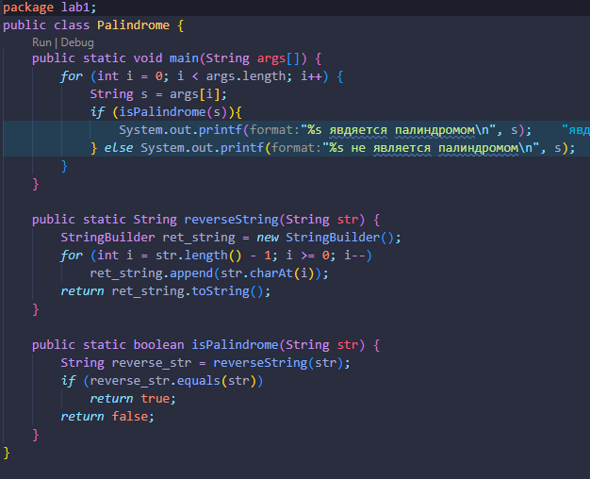

Скрин 2 – Программа, определяющая палиндром

Во-втором задании я определил 2 метода( помимо main()) reverseString() и isPalindrom(). Первый метод переворачивает строку, как можно догадаться по названию. Так как строки в java являются иммутабельными, мне пришлось использовать класс StringBuilder, который оказался достаточно удобным решением. Экземпляр StringBuilder создает массив char, который можно изменять. Я воспользовался методом append() и циклом, для того чтобы заполнить массив char из исходной строки а потом вернул строку, применив метод toString().

Во втором методе я использовал метод reverseString для создания перевернутой копии подаваемой в функцию строки и с помощью метода equals() определял, являются ли строка и ее перевертыш одинаковыми.